TEMA: MEŠANJE BARV
Danes bomo slikali s tempera barvicami ali z vodenimi barvicami. Karkoli imate, bo v redu.
STARŠI: Vprašajte otroke, kaj jim je sedaj v naravi najbolj všeč? Ali so to travniške cvetlice, ki sedaj omamno dišijo in cvetijo ali so to drevesa, ki so krasne zelene barve? Sigurno ste sedaj opazili tudi tulipane, ki cvetijo. Če imate le možnost, pojdite ven in si ga dobro oglejte. Opazili boste lahko, da so različnih oblik in da se v njihovih cvetovih skrivajo različne barve. Te barve bomo sami dobili tako, da jih bomo med seboj mešali. Vsako barvo pa lahko posvetlimo, če ji primešamo malo bele barve.
NAJPREJ POGLEJMO NEKAJ SLIK TULIPANOV:
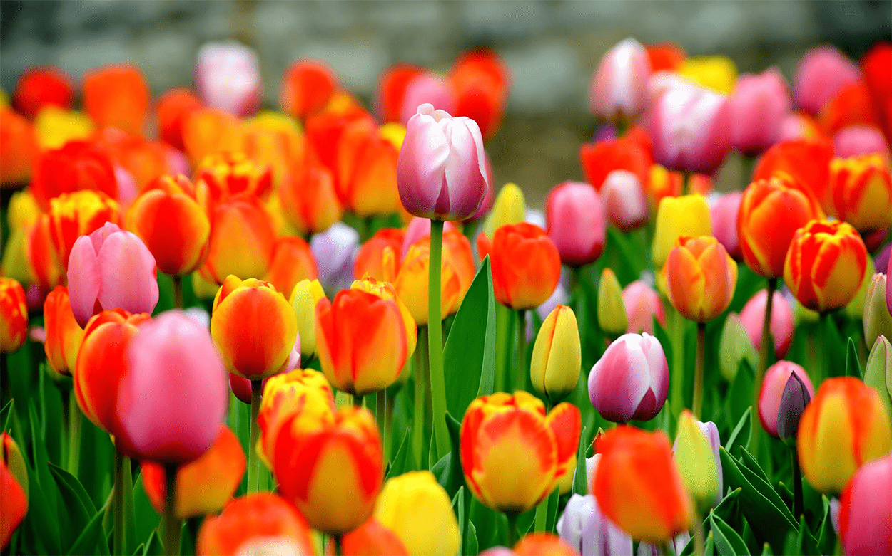

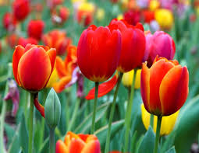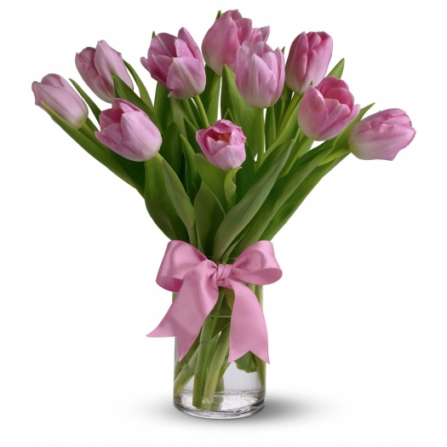
OTROCI, PA POJDIMO USTVARJAT!
PRIPOMOČKI: risalni list, čopič, tempera barve, posodica za mešanje barv, voda v lončku.
Navodila ZA DELO: Na voljo imate 2 načina. In sicer:
- Če otrok že sam prosto riše s čopičem, naj sam poskuša naslikati čim več cvetov tulipanov. Naj bodo različnih barv.
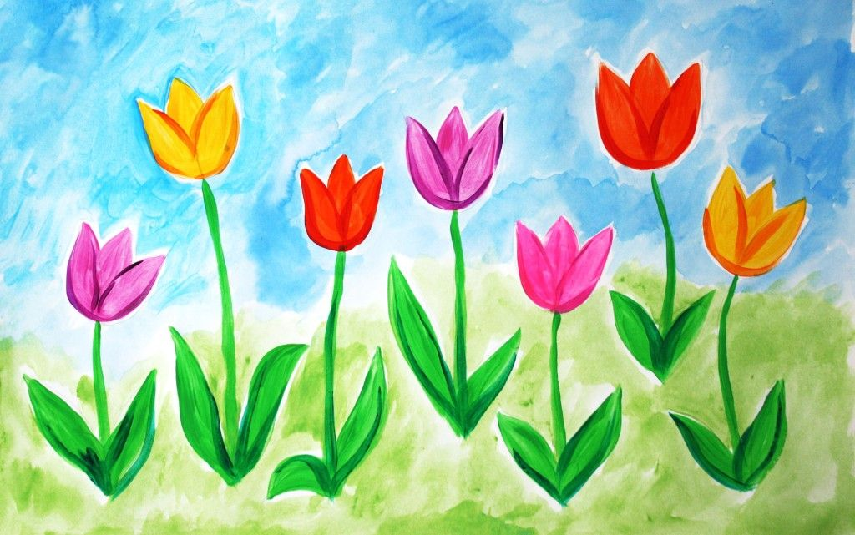

- Če je otroku slikanje tulipana pretežko, izrežite otroku iz krompirja obliko tulipana in naj z njim, z različnimi barvami dela odtise na risalni list.
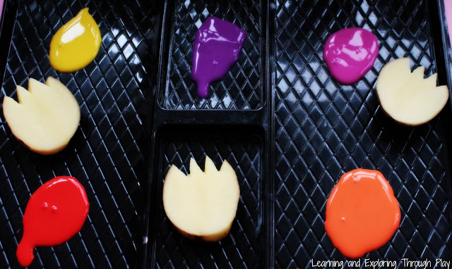
Postopek:
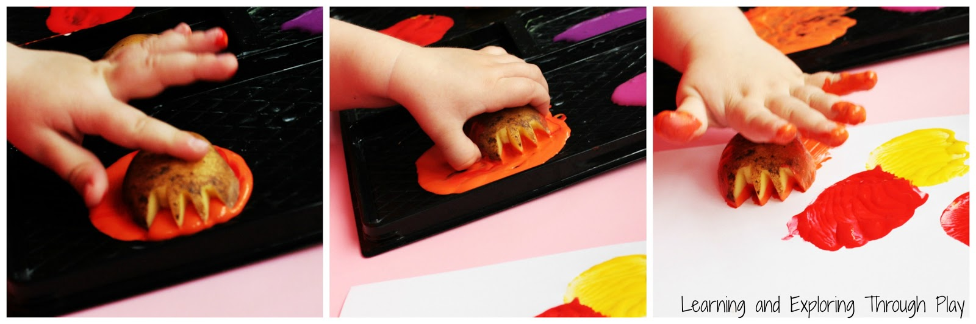
Izdelek:
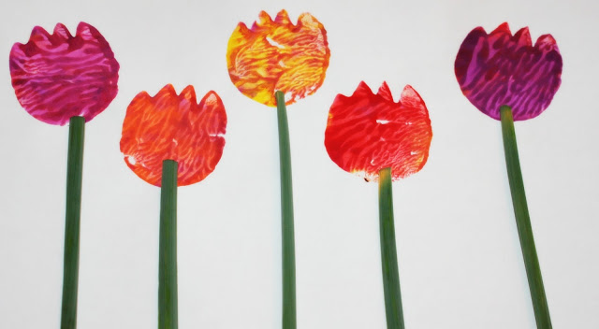

- NALOGA ZA VSE OTROKE:
- POGLEJ SLIKO TULIPANOV IN ODGOVORI NA VPRAŠANJA.
- KOLIKO JE VIJOLIČNIH TULIPANOV?
- KOLIKO JE RDEČIH TULIPANOV?
- KOLIKO JE RUMENIH TULIPANOV?
- KOLIKO JE VSEH TULIPANOV?
- KOLIKO JE STEBEL OD TULIPANOV?
- KOLIKO JE ZELENIH LISTKOV?

